Бионические роботы.
Краб-дорожник.

Выполнили: ученики 5е класса
МБОУ «Средняя общеобразовательная школа №9»
Елабужского муниципального района
Республики Татарстан
Зайкина Ева Алексеевна,
Захаров Ярослав Алексеевич

Руководитель: Ямаева Ольга Эльфатовна

Елабуга
2023

Содержание:
  - Проблема. Актуальность исследований.
  - Цель проекта, задачи.
  - Краткий анализ изученных материалов
  - Анализ известных моделей роботов
  - Сборка собственной модели с заданными свойствами
  - Апробация, анализ недочетов, исправление неполадок в работе
  - Возможности применения модели робота с заданными свойствами
  - Техника безопасности
  - Источники информации

Краб-дорожник.
- На Земле насчитывается около пяти тысячи разновидностей крабов. Внешне они могут быть совершенно разными, но структура тела остается неизменной: у всех представителей отряда есть восемь ног и две клешни. Крабы встречаются практически повсюду в океанских зонах. Их можно увидеть на камнях далеко от воды, подо льдом в Антарктиде, некоторые виды могут залезать на деревья и даже жить в горячих источниках на дне океана.
- Нашей целью стало исследование строения тела, особенностей мышечной и скелетной его части, полезных повадок и воспроизведение умений этих интереснейших животных.
В ходе работы мы последовательно решали следующие задачи:
- Поиск информации, изучение литературы и видеоматериалов сайтов о крабах
- Возможности применения модели робота с заданными свойствами
- Изучение моделей известных бионических роботов
- Построение собственной модели с заданными свойствами
- Апробация, анализ недочетов
- Исправление неполадок в работе
- Презентация модели и техника безопасности

3. Итак, крупнейшим в мире крабом является японский краб-паук, размеры которого достигают 50 сантиметров, а размах ног – 4 метра. Крупные представители этого вида могут весить до 20 килограмм. А еще этот краб – долгожитель: продолжительность его жизни достигает 50 лет. Также японский краб-паук является старейшим видом крабов в мире. Панцирь краба не растет в течение жизни, и он когда становится слишком тесным, краб его просто сбрасывает. Панцирь краба – это его внешний скелет. Похожее устройство тела имеют пауки и некоторые виды насекомых. У крабов есть глаза на стебельках, что позволяет им видеть вокруг, даже когда они находятся под водой или в камне, или в норе. Их глаза сделаны из сотен маленьких линз.

4. Инженеры из университета в Беркл (Калифорния) представили уникального робота. Во время создания этого малыша ученые вдохновлялись морским крабом.
Единственное применение робота — рыть. Устройство может вертикально закапываться и исследовать подземное пространство.

Где это может пригодиться:
- Оценка состояния почвы в сельском хозяйстве;
- Оценка земли для строительства домов;
- Поиск людей в завалах;
- Исследование морского дна. 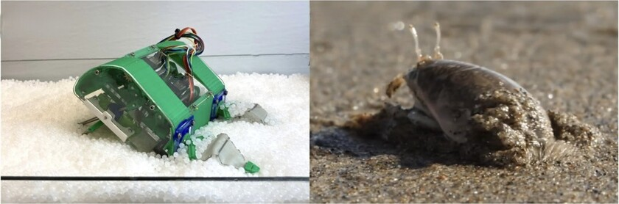
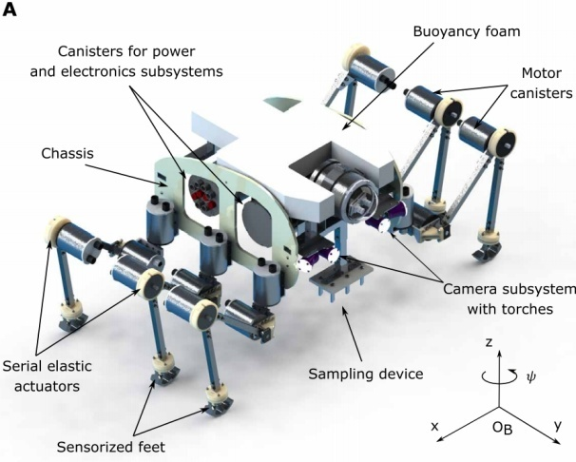
Американские учёные из Северо-Западного университета в Иллинойсе представили самого маленького в мире робота на дистанционном управлении: он шириной всего в 0,5 мм. Робот очень похож на миниатюрного краба. На текущий момент у робота нет конкретного назначения. Он создавался скорее для демонстрации возможности технологии. Но в будущем авторы надеются адаптировать разработку для использования микророботов для ремонта или сборки небольших конструкций или, например, в качестве ассистентов хирургов для очистки закупоренных артерий, остановки внутреннего кровотечения или удаления раковых опухолей.
Итальянские инженеры изготовили робота для исследования дна океана и других водоемов. В отличие от большинства морской техники, этот похожий на краба робот не плавает, а ходит по дну. Это позволяет ему исследовать сложные рельефы, активно взаимодействовать с окружением, а также неподвижно и бесшумно застывать на долгое время.
5. Мы решили создать модель «Краб-дорожник» из конструктора Lego EV3, способную реализовать возможности клешней при очистке придорожных территорий от кустарника, при выполнении операций по разбору завалов.

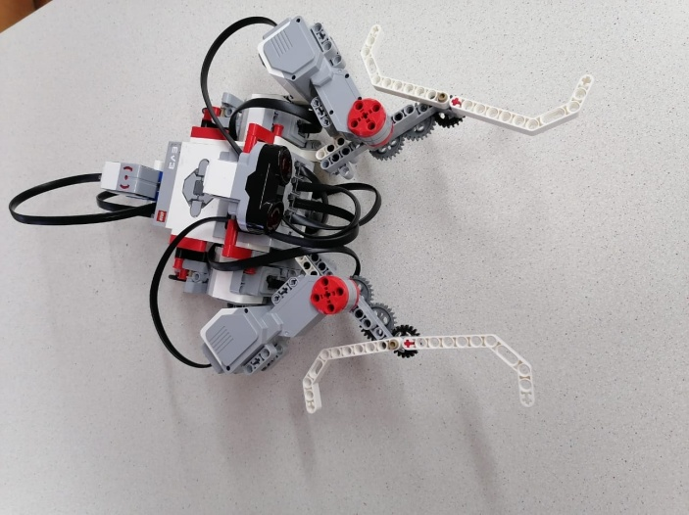
6. Рассмотрели различные способы сведения клешней, на примере механизмов захвата. Для начала поставили "краба" на колеса, в будущем планируем соблюсти и способ передвижения с количеством ног.

Ссылки на видео испытаний
https://disk.yandex.ru/i/oZQ6FqYr6CjZvw

7. Робот несложной конструкции может применяться при очистке придорожных территорий от кустарника, при выполнении операций по разбору завалов. Мощные клешни могут выручить и при авариях на дорогах. 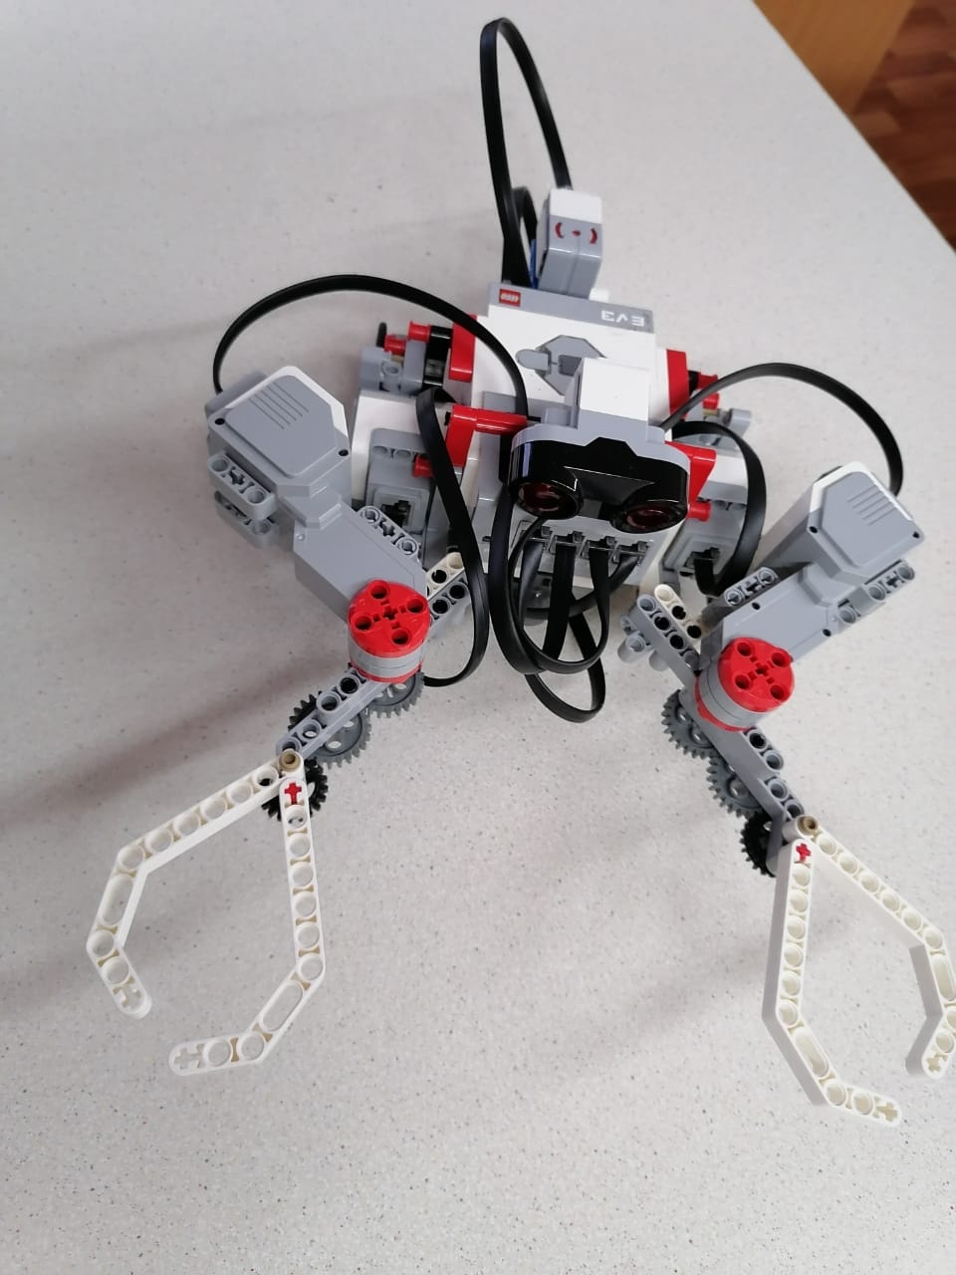

8. Как уже было замечено выше, робот прост и скорее сам требует аккуратности в обращении.Снабдив ее датчиком ультразвука можно запрограммировать на поиск препятствий. Так как механизм предназначен для пересеченной местности, модель дополнили инфракрасным датчиком и пультом управления

9. Источники информации:
1 https://obshe.net/posts/id1485.html
2. https://habr.com/ru/news/t/668010/
3. https://hi-tech.mail.ru/news/59836-uchenye-sozdali-robota-kraba/
4. https://nplus1.ru/news/2020/05/18/crab-robot

